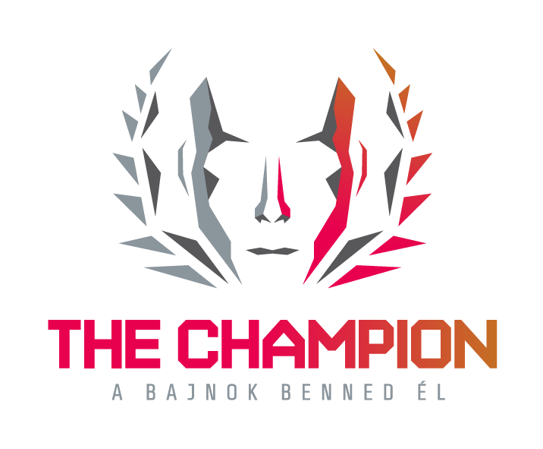

Több ország is szívesen látná a The Championt
A nagy érdeklődésre való tekintettel meghosszabbítják a The Champion – A Bajnok című élményexpót. A családi kalandpark így április 11-ig várja az érdeklődőket a Millenáris D épületében. Aztán elindul világot látni…
Eddig több mint harmincezren látogatták már a legmodernebb technológiákat alkalmazó, lenyűgöző látványvilágot felvonultató, játékos képességtesztekkel és egy színházi produkcióval is tarkított interaktív családi élményparkot, a The Championt. “A látogatók többsége a 10-18 éves fiatalokból tevődik össze, több iskolás csoportot fogadtunk, de szép számmal érkeztek eddig családok is, ahol nagy szülő-gyermek párviadaloknak lehettünk tanúi” – meséli Illés Gabriella, a kiállítás főszervezője, aki elmondta, hogy az egyre nagyobb érdeklődés miatt úgy döntöttek, hogy meghosszabbítják a kiállítás időtartamát. A főszervező azt is elmondta, hogy jól vizsgáztak a hazai fejlesztésű tesztközpontok, az úgynevezett ChampLabek, így bizonyára sikerrel fog majd szerepelni ez az élménypark a hamarosan induló nemzetközi “körútján”is. “Most dolgozunk a következő évek eseménynaptárának kidolgozásában, nagy az érdeklődés, az Egyesült Államok, Ausztrália, Marokkó, Olaszország, Szerbia, Románia is várja az élményparkot” – mondta el a producer.
Budapest, 2017. március 6.

Vető Viktória
presspresso
20 4113504

